Социально-экономическая ситуация в Республике Марий Эл и анализ влияния общей политической и социально-экономической обстановки в регионе на рынок оцениваемого объекта
Название: Республика Марий Эл
Административно-территориальное устройство: республика
Столица: Йошкар-Ола. Расстояние до Москвы – 862 км.
Географическое положение. Республика Марий Эл расположена в центре европейской части Российской Федерации, преимущественно на левобережье реки Волги. Протяженность территории с севера на юг — 150 км, с запада на восток — 275 км. Граничит: на юге — с Чувашской республикой и Республикой Татарстан, на западе — с Нижегородской областью, на севере и востоке — с Кировской областью.
Природные условия. Территория республики представляет собой холмистую равнину, поверхность которой сильно изрезана долинами рек и оврагами. В республике Марий Эл около 500 рек и речек, относящихся к бассейну реки Волги, протекающей по южной границе Марий Эл. Почвы — дерново-подзолистые. Леса занимают более половины территории республики — преимущественно на западе и в центральных районах, преобладают ценные хвойные породы — сосна, пихта и ель. Леса сильно пострадали от вырубок. Из животных распространены: волк, бурый медведь, лисица, лось, зайцы, бобры. На территории республики имеется Марийский заповедник. Климат умеренно континентальный с умеренно холодной зимой и теплым летом. Температура обычно колеблется: летом от +15 до +23 , зимой от —8 до —18 градусов.
Население. Численность населения республики по данным Росстата составляет 684 684 чел. (2017). Плотность населения — 29,29 чел./км² (2017). Городское население — 65,82 % (2017).
Государственная власть в Республике Марий Эл осуществляется на основе разделения на законодательную, исполнительную и судебную. Органы законодательной и судебной власти самостоятельны. Законодательную функцию выполняет Государственное Собрание Республики Марий Эл, состоящее из 52 депутатов. Из них 26 депутатов избираются по одномандатным избирательным округам, другие 26 депутатов избираются по республиканскому избирательному округу пропорционально числу голосов, поданных за списки кандидатов в депутаты, выдвинутые избирательными объединениями, избирательными блоками. Срок полномочий депутатов одного созыва составляет пять лет.
Исполнительную власть осуществляют:
- Глава Республики Марий Эл, является главой республики и высшим должностным лицом в системе исполнительной власти
- правительство Республики Марий Эл
- администрация главы Республики Марий Эл
- прочие органы исполнительной власти
Судебную власть осуществляют: Верховный суд Республики Марий Эл, Арбитражный суд Республики Марий Эл, Конституционный суд Республики Марий Эл, районные суды и мировые судьи, которые входят в судебную систему Российской Федерации.
Экономические преимущества и недостатки. Республика Марий Эл имеет неблагоприятное транспортно-географическое положение и слаборазвитую инфраструктуру. Недра республики небогаты минеральными ресурсами: значение имеют только торф, стекольные и силикатные пески, строительный камень. Почвы также малоплодородны. И без того ограниченные сельскохозяйственные угодья частично затоплены в результате наполнения Чебоксарской ГЭС (Чувашская республика). Республика практически не имеет гражданской перерабатывающей промышленности — в основном это военно-промышленный комплекс (электроника и машиностроение). Марий Эл целиком зависит от внешних поступлений энергии. Естественное и единственное богатство республики — ее леса.
Специализация. Марий Эл — индустриально-аграрная республика. Основные отрасли специализации — сельское и лесное хозяйство. Республика экспортирует техническую бумагу, полупроводниковые приборы, торговое холодильное оборудование, витамины, искусственную кожу. Импортирует: топливо, промышленное сырье, изделия легкой промышленности и товары народного потребления.
Основные отрасли промышленности: машиностроение и металлообработка, лесная, деревообрабатывающая и целлюлозно-бумажная промышленность (Марийский целлюлозно-бумажный комбинат — крупнейший в России, специализирующийся на выпуске высококачественной бумаги из сульфатной целлюлозы, расположен в г. Волжске). Республика Марий Эл является монополистом в России по производству машин валочных и валочно-пакетирующих, сорбита пищевого, бумаги для патронирования.

Социально-экономическое положение Республики Марий Эл во 2 квартале 2020 года

Об инвестициях в основной капитал в Республике Марий Эл за январь-июнь 2020 года
В январе-июне 2020 г. на развитие экономики и социальной сферы Республики Марий Эл за счет всех источников финансирования направлено 12242,8 млн. руб. инвестиций в основной капитал, что в сопоставимых ценах на 31,3% больше, чем в январе-июне 2019 г.
Наибольший удельный вес в общем объеме освоенных инвестиций в основной капитал занимают затраты на приобретение машин, оборудования, транспортных средств, хозяйственного инвентаря и других объектов. На эти цели в январе-июне 2020 г. за счет всех источников финансирования было использовано 36,8% объема инвестиций в основной капитал, что осталось на уровне января-июня 2019 г. На строительство жилых зданий и помещений в январе-июне 2020 г. было направлено 30,9% объема инвестиций в основной капитал, на строительство зданий (кроме жилых) и сооружений – 30,0%.
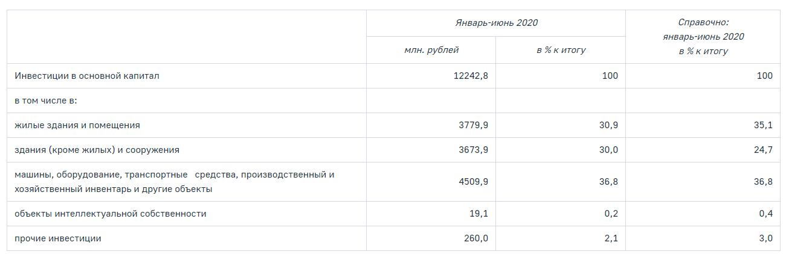
Источник: https://maristat.gks.ru/news/document/96986

Об объеме работ, выполненных по виду деятельности «Строительство» в январе-июле 2020 года
В январе-июле 2020 г. в Республике Марий Эл объем работ, выполненных по виду деятельности «Строительство» (включая строительно-монтажные работы, выполненные хозяйственным способом), составил 11610,7 млн. рублей, что в сопоставимых ценах на 36,4% больше, чем в январе-июле 2019 г.
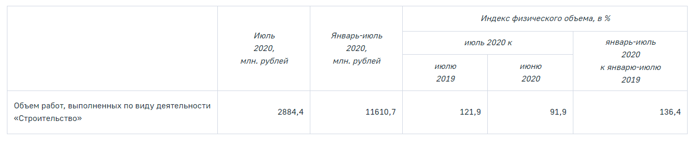
Источник: https://maristat.gks.ru/news/document/96471

Объем платных услуг, оказанных населению за январь-июль 2020 года
Объем платных услуг населению за январь-июль 2020 г. составил 1 2,7 млрд. рублей, что в сопоставимых ценах на 1 6,1 % меньше, чем в январе-июле 2019 г.
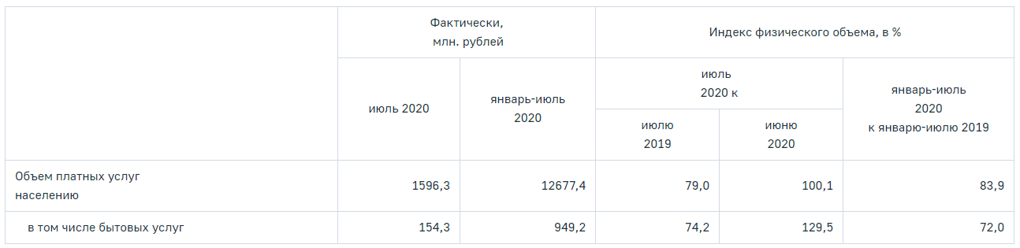
Источник: https://maristat.gks.ru/news/document/96556

О вводе в действие жилых домов в январе-июле 2020 года
В январе-июле 2020 г. на территории Республики Марий Эл за счет всех источников финансирования построено и сдано в эксплуатацию 2087 квартир общей площадью жилых помещений 154,5 тыс. кв. м, что составило 126,0% к уровню января-июля 2019 г.
Индивидуальными застройщиками построен 621 дом общей площадью жилых помещений 76,3 тыс. кв. м или 49,4% от общего ввода жилья в республике.
В среднем на 1000 человек населения в январе-июле 2020 г. построено 227,4 кв. м общей площади жилых помещений.
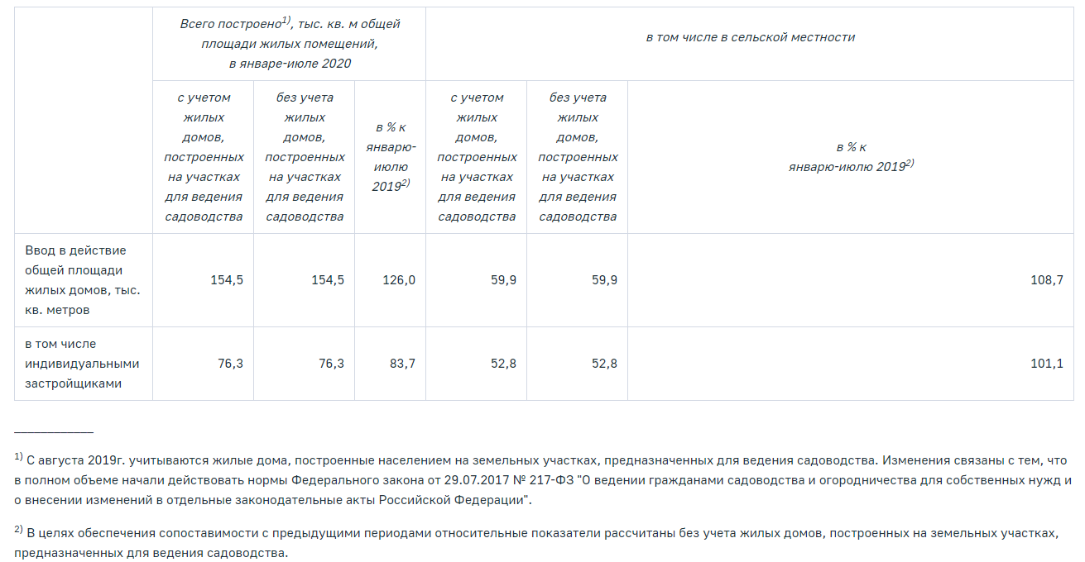
Источник: https://maristat.gks.ru/news/document/96210

Денежные доходы и расходы населения за II квартал 2020 года
Денежные доходы населения Республики Марий Эл за II квартал 2020 г. сложились в сумме 41291,1 млн. рублей и снизились по сравнению с II кварталом 2019 г. на 4,6%.
Среднедушевой денежный доход в II квартале 2020 г. составил 20258,1 рубля и снизился по сравнению с II кварталом 2019 г. на 4,4%.
Среднедушевой располагаемый денежный доход (денежный доход за вычетом обязательных платежей и взносов) в II квартале 2020 г. составил 17681,2 рубля и снизился по сравнению с II кварталом 2019 г. на 4,8%.
Реальные денежные доходы населения за II квартал 2020 г. снизились по сравнению с II кварталом 2019 г. на 7,2%.
Реальные располагаемые денежные доходы населения за II квартал 2020 г. снизились по сравнению с II кварталом 2019 г. на 7,6%.
Денежные расходы населения за II квартал 2020 г. сложились в сумме 31109,0 млн. рублей и снизились по сравнению с II кварталом 2019 г. на 18,4%.
Потребительские расходы (покупка товаров, оплата услуг, платежи за товары, работы и услуги зарубежным поставщикам за безналичный и наличный расчет) за II квартал 2020 г. составили 25553,3 млн. рублей и снизились по сравнению с II кварталом 2019 г. на 21,1%.
Потребительские расходы в среднем на душу населения за II квартал 2020 г. составили 12536,9 рубля и снизились по сравнению с II кварталом 2019 г. на 20,9%.
Сбережения населения за II квартал 2020 г. составили 10182,1 млн. рублей и увеличились по сравнению с II кварталом 2019 г. в 2 раза.
Денежные доходы населения Республики Марий Эл за I полугодие 2020 г. сложились в сумме 79910,9 млн. рублей и снизились по сравнению с I полугодием 2019 г. на 0,8%.
Среднедушевой денежный доход в I полугодии 2020 г. составил 19602,8 рубля и снизился по сравнению с I полугодием 2019г. на 0,7%.
Среднедушевой располагаемый денежный доход (денежный доход за вычетом обязательных платежей и взносов) в I полугодии 2020 г. составил 16950,6 рубля и снизился по сравнению с I полугодием 2019 г. на 1,5%.
Реальные денежные доходы населения за I полугодие 2020 г. снизились по сравнению с I полугодием 2019 г. на 3,1%.
Реальные располагаемые денежные доходы населения за I полугодие 2020 г. снизились по сравнению с I полугодием 2019 г. на 3,8%.
Денежные расходы населения за I полугодие 2020 г. сложились в сумме 69297,4 млн. рублей и снизились по сравнению с I полугодием 2019 г. на 7,3%.
Потребительские расходы (покупка товаров, оплата услуг, платежи за товары, работы и услуги зарубежным поставщикам за безналичный и наличный расчет) за I полугодие 2020 г. составили 57954,8 млн. рублей и снизились по сравнению с I полугодием 2019 г. на 9%.
Потребительские расходы в среднем на душу населения за I полугодие 2020 г. составили 14216,8 рубля и снизились по сравнению с I полугодием 2019 г. на 8,9%.
Сбережения населения за I полугодие 2020 г. составили 10613,6 млн. рублей и увеличились по сравнению с I полугодием 2019 г. в 1,8 раза.

Неполная занятость и движение работников организаций Республики Марий Эл за II квартал 2020 года
В Маристате подведены итоги федерального статистического наблюдения о неполной занятости и движении работников организаций республики за II квартал 2020 года.
Обследованию по неполной занятости подлежали организации всех видов экономической деятельности и форм собственности, средняя численность работников которых за предыдущий год превышает 15 человек (кроме субъектов малого предпринимательства).
По предоставленным сведениям организаций численность работников списочного состава на конец II квартала 2020 года составила 141,8 тыс. человек.
Численность работников списочного состава, работавших неполное рабочее время по инициативе работодателя, составила 149 человек и по сравнению с I кварталом 2020 года увеличилась на 47 человек или на 46,1%; по соглашению между работником и работодателем – 4403 человека и увеличилась на 834 человека или на 23,4% по сравнению с предыдущим кварталом.
Численность работников списочного состава, находившихся в простое по вине работодателя и по причинам, не зависящим от работодателя и работника, в II квартале 2020 года составила 3009 человек, что в 1,8 раза больше, чем в предыдущем квартале.
Численность работников, находившихся в отпусках без сохранения заработной платы по письменному заявлению работника, уменьшилась по сравнению с I кварталом 2020 года на 4,7% и составила 14075 человек.
Численность принятых работников в II квартале 2020 года по сравнению с предыдущим кварталом уменьшилась на 2705 человек и составила 5898 человек (4,2% от численности работников списочного состава), из них 297 человек принято на дополнительно введенные (созданные) рабочие места.
Выбыло в II квартале 8957 человек (6,3% от численности работников списочного состава). Основной причиной выбытия по-прежнему остается увольнение по собственному желанию – 6402 человек (71,5% от численности выбывших работников списочного состава). По соглашению сторон выбыло 686 человек; в связи с сокращением численности работников – 153 человека.
По сведениям отчитавшихся организаций, численность работников, намеченных к высвобождению в III квартале 2020 года, составляет 123 человека, наибольшее число таких работников отмечено в организациях обрабатывающих производств – 43 человека.
На конец II квартала 2020 г. на вакантные рабочие места требовалось принять 3190 человек, что на 215 человек больше, чем в I квартале 2020 года. Наибольшее число вакантных рабочих мест отмечено в организациях государственного управления и обеспечения военной безопасности, социального обеспечения (753 рабочих места); здравоохранения и предоставления социальных услуг (715 рабочих мест); обрабатывающих производствах (422 рабочих места).
Численность женщин, находившихся в отпуске по уходу за ребёнком до достижения им возраста 1,5 лет, на конец II квартала увеличилась на 25 человек по сравнению с предыдущим кварталом и составила 3484 человека; от 1,5 до 3 лет – увеличилась на 241 человека и составила 2646 человек.

Среднемесячная начисленная заработная плата работников организаций по Республике Марий Эл по видам экономической деятельности за январь-июнь 2020 г.
Среднемесячная номинальная начисленная заработная плата работников организаций за январь-июнь 2020 г. составила 30924,8 рубля, по сравнению с соответствующим периодом 2019 г. увеличилась на 4,5%; за июнь 2020 г. – составила 33868,1 рубля и увеличилась по сравнению с июнем 2019 г. на 2,6%.
Наиболее высокая заработная плата по республике в июне 2020 г. сложилась в финансовой и страховой деятельности (в 1,4 раза выше среднемесячной заработной платы по республике).
Наиболее низкая заработная плата – в деятельности гостиниц и предприятий общественного питания (в 1,8 раза ниже среднемесячной заработной платы по республике).
Реальная начисленная заработная плата, рассчитанная с учетом индекса потребительских цен, за январь-июнь 2020 г. составила 102,1% относительно января-июня 2019 г. В июне 2020 г. она составила 99,6% к уровню июня 2019 г. и 106,6% к уровню мая 2020 г.
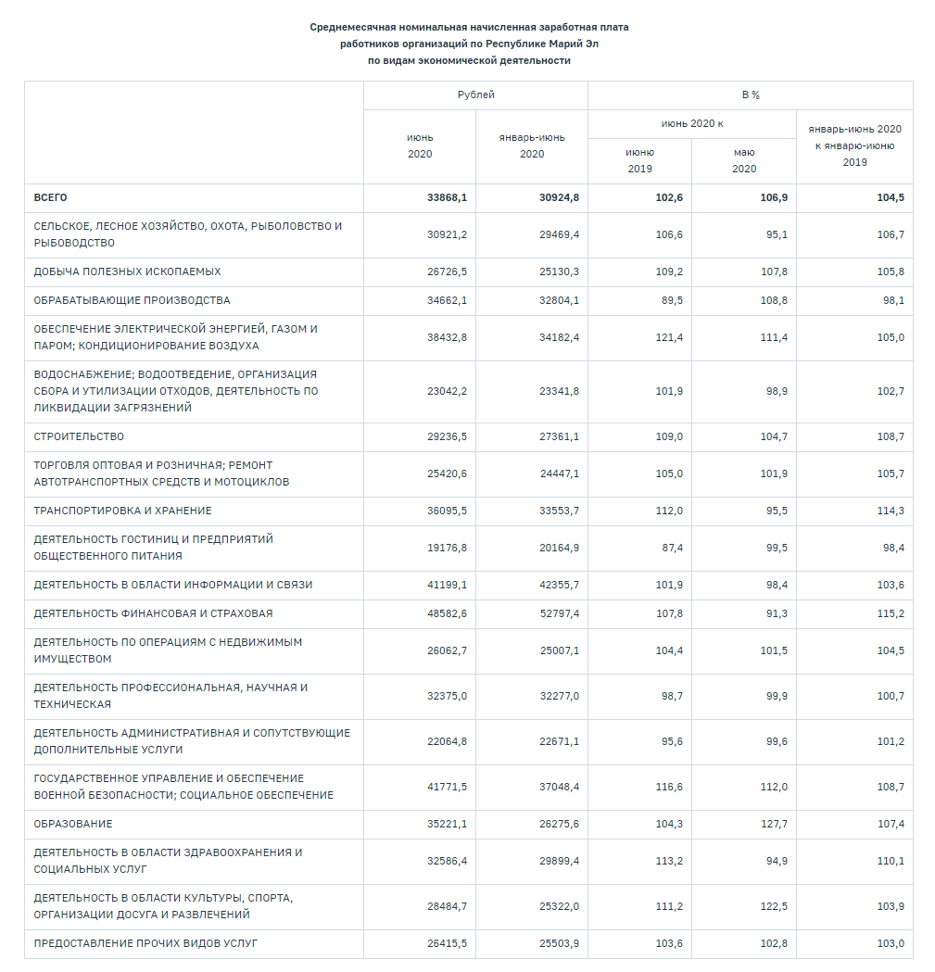
Источник: https://maristat.gks.ru/news/document/95967

Сведения о производстве сельскохозяйственной продукции и наличии скота и птицы в сельскохозяйственных организациях за январь-июль 2020 года
В сельскохозяйственных организациях в январе-июле 2020 г. по сравнению с январем-июлем 2019 г. увеличилось производство скота и птицы на убой в живом весе на 5,6%, молока всех видов – на 11,0%, яиц всех видов – на 7,2%.
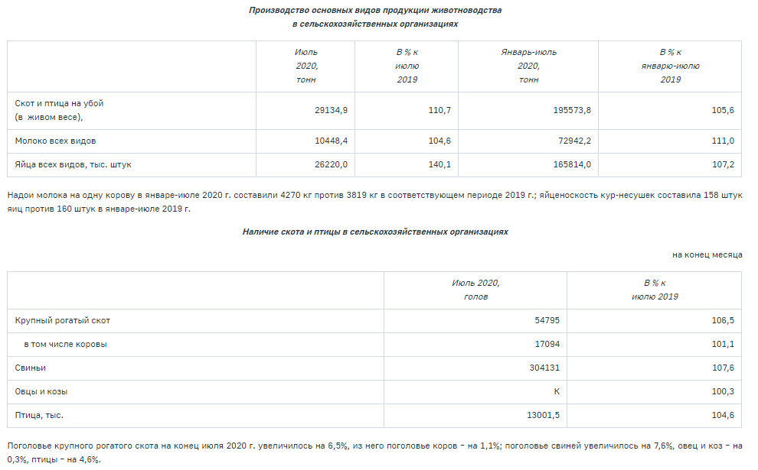
Источник: https://maristat.gks.ru/news/document/95917

Оборот розничной торговли и общественного питания за январь-июль 2020 года
За январь-июль 2020 г. оборот розничной торговли (включая продажу на рынках) составил 48,6 млрд. рублей, что в сопоставимых ценах на 8,5% меньше, чем в январе-июле 2019 г.
Оборот розничной торговли на 97,6% формировался торгующими организациями и индивидуальными предпринимателями, осуществляющими деятельность в стационарной торговой сети (вне рынка), доля розничных рынков и ярмарок составила 2,4%.
В структуре оборота розничной торговли удельный вес пищевых продуктов, включая напитки, и табачных изделий в январе-июле 2020 г. составил 54,4%, непродовольственных товаров – 45,6%. Населению реализовано пищевых продуктов, включая напитки, и табачных изделий на 3,5% меньше, чем в январе-июле 2019 г., непродовольственных товаров - на 13,8% меньше.
За январь-июль 2020 г. на розничных рынках и ярмарках населению продано товаров на 1146,9 млн. рублей, что в сопоставимых ценах на 20,1 % меньше, чем в январе-июле 2019 г.
Оборот общественного питания в январе-июле 2020 г. составил 2369,3 млн. рублей, что в сопоставимых ценах на 21,8% меньше, чем в январе-июле 2019 г.
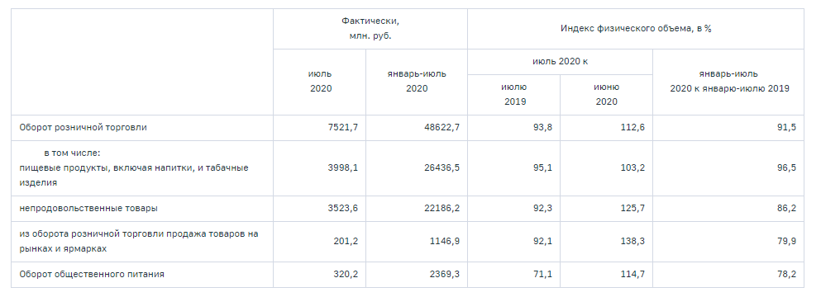
Источник: https://maristat.gks.ru/news/document/95914

Просроченная задолженность по заработной плате на 1 августа 2020 года
На 1 августа 2020 г. по сведениям организаций Республики Марий Эл, не относящихся к субъектам малого предпринимательства, просроченная задолженность по заработной плате по кругу наблюдаемых видов экономической деятельности составила 7893 тыс. рублей и по сравнению с 1 июля 2020 г. увеличилась на 2558 тыс. рублей (на 47,9%).
Наибольшая задолженность по заработной плате наблюдалась по виду экономической деятельности «Сельское хозяйство, охота и предоставление услуг в этих областях; лесозаготовки» (41,3% от общей просроченной задолженности по заработной плате по республике).
Из общей суммы просроченной задолженности по заработной плате на задолженность работникам организаций, находящихся в стадии банкротства,
по состоянию на 1 августа 2020 г. приходилось 2412 тыс. рублей (30,6% от общей просроченной задолженности по заработной плате по республике).
Просроченная задолженность из-за несвоевременного получения денежных средств из бюджетов всех уровней по состоянию на 1 августа 2020 г. в республике отсутствовала.
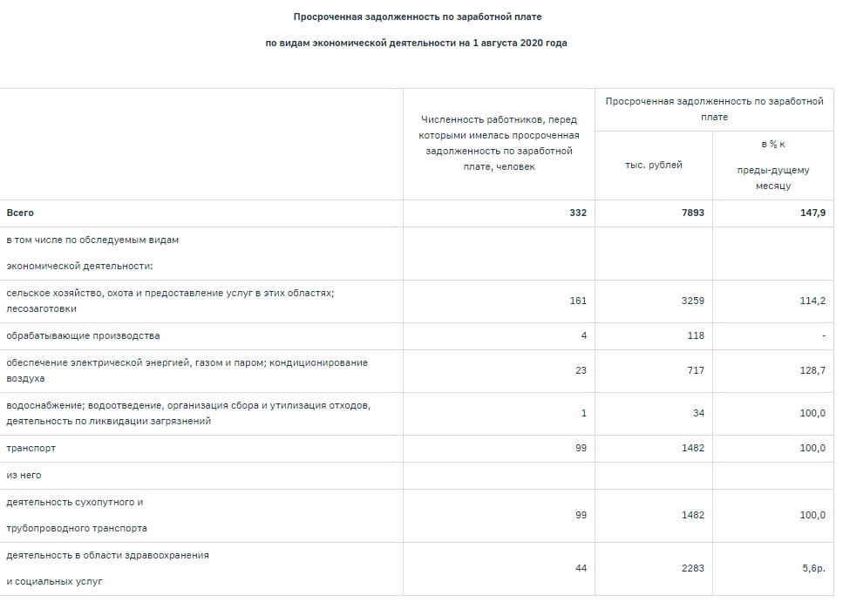
Источник: https://maristat.gks.ru/news/document/95481

О промышленном производстве за январь-июль 2020 года
Индекс промышленного производства в январе-июле 2020 г. по сравнению с соответствующим периодом предыдущего года составил 92,6%, в июле 2020 г. – 73,5%.
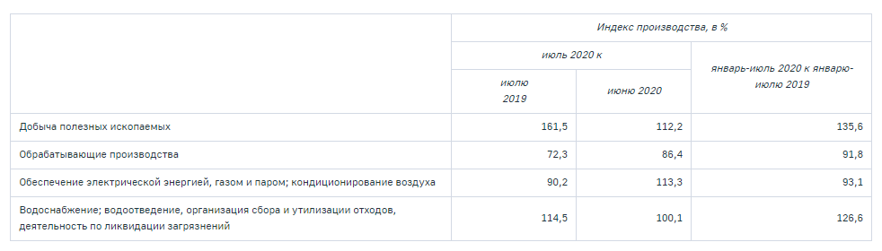
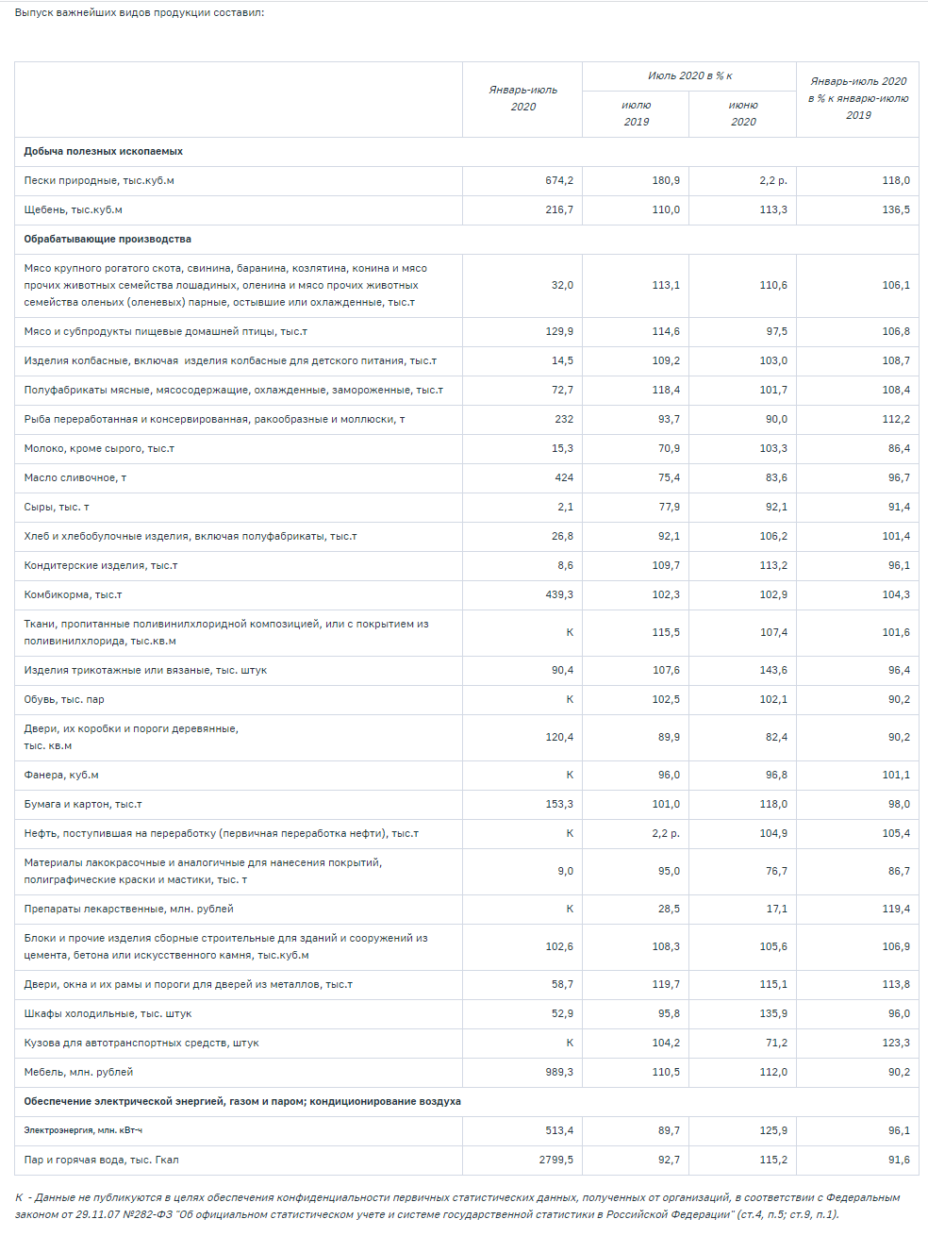
Источник: https://maristat.gks.ru/news/document/95711

Индексы потребительских цен по Республике Марий Эл в июле 2020 года
В июле 2020 г. по сравнению с июнем 2020 г. индекс потребительских цен по Республике Марий Эл составил 100,5%, по сравнению с декабрем 2019 г. – 103,1% (в июле 2019 г. – 100,3%, по сравнению с декабрем 2018 г. – 102,3%).
Изменение потребительских цен по группам товаров и услуг приведено ниже:
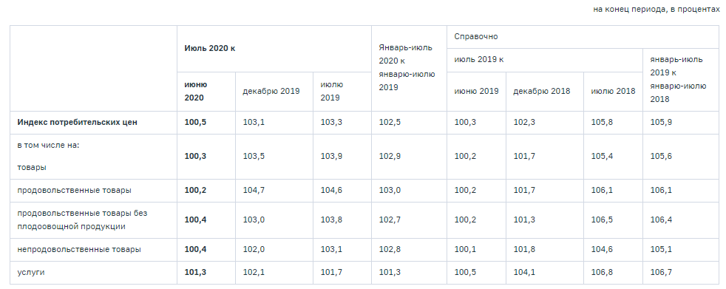
Базовый индекс потребительских цен (БИПЦ), исключающий изменения цен на отдельные товары и услуги, подверженные влиянию факторов, которые носят административный, а также сезонный характер, в июле 2020 г. по сравнению с предыдущим месяцем составил 100,4%, с начала года – 102,0% (в июле 2019 г. – 100,1%, с начала года – 102,1%).
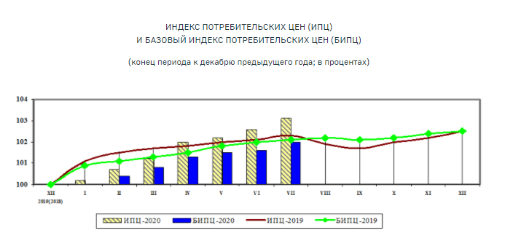
Индекс цен на продовольственные товары в июле 2020 г. по сравнению с предыдущим месяцем составил 100,2%, из них на продукты питания – 100,2%, алкогольные напитки – 100,5%.
Изменения потребительских цен на отдельные группы продовольственных товаров приведены ниже:
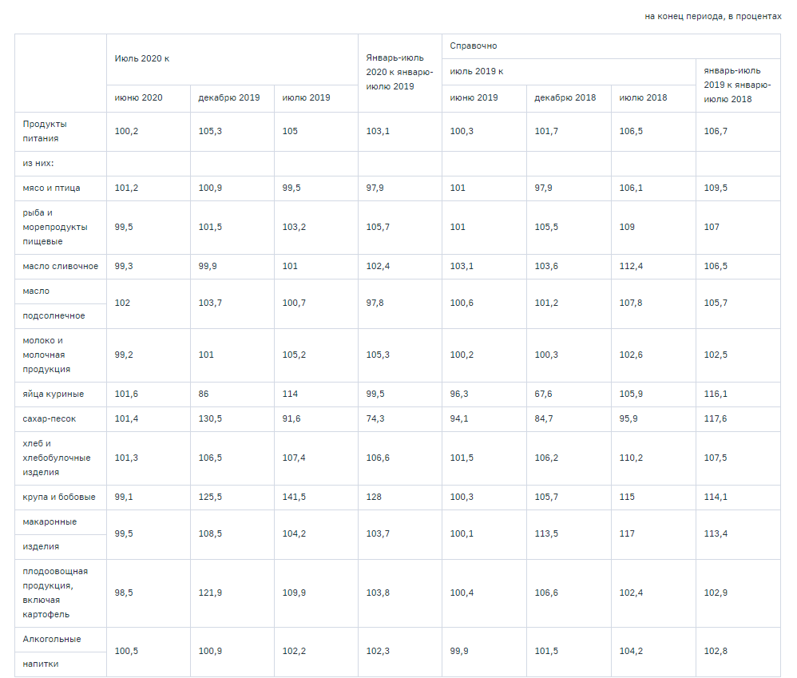
Источник : https://maristat.gks.ru/news/document/95609
Наибольший рост цен среди наблюдаемых продовольственных товаров в июле 2020 г. по сравнению с предыдущим месяцем по-прежнему наблюдался в группе плодоовощной продукции. Так, яблоки подорожали на 14,4%, морковь – на 12,6%, свёкла столовая – на 9,0%, апельсины – на 4,6%. Одновременно цены на огурцы свежие снизились на 18,3%, лимоны – на 18,2%, лук репчатый – на 16,0%, чеснок – на 14,7%, картофель – на 12,7%, помидоры – на 11,8%, бананы – на 7,2%, капусту белокочанную – на 6,7%.
Среди остальных наблюдаемых видов продуктов питания наиболее существенно в июле увеличились цены на кофе в организациях быстрого обслуживания на 6,3%, чай зелёный – на 5,1%, чай чёрный байховый, мёд пчелиный натуральный – на 4,3%, бараночные изделия – на 4,0%, какао – на 3,9%. Кроме того, маргарин, куры охлажденные и мороженые, горох и фасоль, хлеб и булочные изделия из пшеничной муки 1 и 2 сортов стали дороже на 2,7-2,8%, фарш мясной, масло подсолнечное, филе сельди соленое, чай черный байховый пакетированный – на 1,9-2,2%.
Наиболее значительное снижение цен в июле по сравнению с предыдущим месяцем отмечено на крупу гречневую-ядрицу на 4,9%, молоко стерилизованное – на 3,3%, рыбу охлажденную и мороженую разделанную лососевых пород – на 3,1%. Помимо этого, соки фруктовые подешевели на 3,0%, молоко сгущенное с сахаром – на 2,5%, сыры плавленые – на 2,0%, рыба мороженая разделанная (кроме лососевых пород) – на 1,9%, сельдь соленая – на 1,6%, крупы овсяная и перловая – на 1,5%.
В группе алкогольных напитков водка и пиво зарубежных торговых марок подорожали на 1,5%, коньяк ординарный отечественный – на 1,4%. Вино виноградное крепленое подешевело на 1,0%.
Стоимость условного (минимального) набора продуктов питания в расчете на месяц в среднем по Республике Марий Эл на конец июля 2020 г. составила 4080,81 рубля. За месяц его стоимость снизилась на 0,3%, с начала года – увеличилась на 13,4%.
Изменения потребительских цен на отдельные группы и виды непродовольственных товаров приведены ниже:
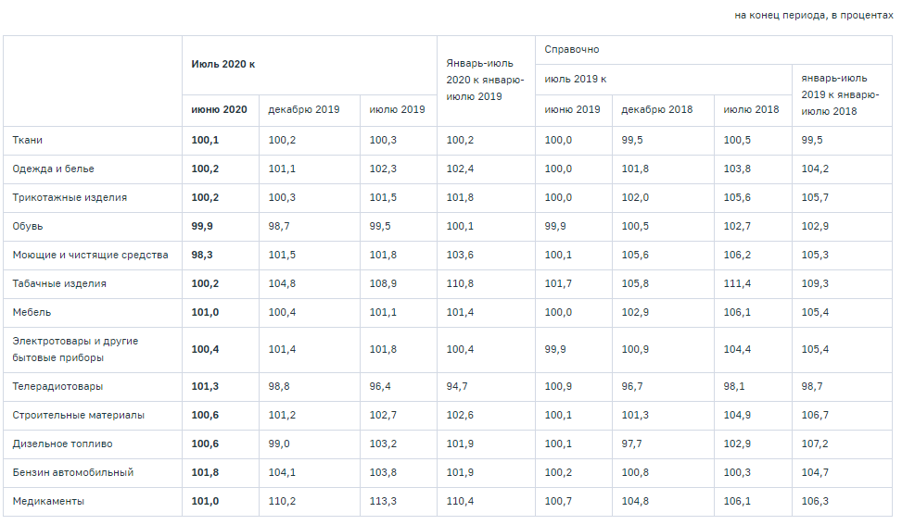
В июле 2020 г. по сравнению с предыдущим месяцем из наблюдаемых непродовольственных товаров наибольший рост цен отмечен в группе медикаментов и медицинских товаров на термометр медицинский ртутный на 14,7% и электронный стандартный – на 10,4%. Кроме того, существенно подорожали: йод – на 7,0%, флуоцинолона ацетонид – на 6,3%, аспирин отечественный – на 5,2%, бинт – на 5,0%, настойка пустырника – на 3,9%, винпоцетин – на 3,3%. Прирост цен на аллохол, поливитамины без минералов отечественные, амоксициллин, троксерутин, гепарин натрия, ренни составил 2,4-2,9%. Одновременно цены на галазолин снизились на 3,2%, офтан катахром – на 2,3%, лоперамид – на 1,6%, кетопрофен, панкреатин – на 1,4%.
Из прочих наблюдаемых непродовольственных товаров на 9,7% стал дороже матрас детский, на 7,5% – газовое моторное топливо, на 7,1% – доска обрезная, на 3,9% – электропылесос напольный, на 3,6% – флэш-накопители USB, на 3,0% – дрова, на 2,0-2,8% – велосипеды для дошкольников, металлочерепица, фотоаппараты, швейные машины.
Среди наблюдаемых товаров, входящих в рекомендуемый перечень непродовольственных товаров первой необходимости, утвержденный распоряжением Правительства Российской Федерации от 27 марта 2020 г. № 762-р (с изменениями от 18 апреля 2020 г. № 1062-р), цены на мыло хозяйственное выросли на 2,8%, бензин автомобильный – на 1,8%, спички – на 1,6%, щетки зубные – на 1,4%, подгузники детские бумажные (памперсы) – на 1,1%, дизельное топливо – на 0,6%, гигиенические прокладки – на 0,4%, пасту зубную – на 0,3%, шампунь – на 0,1%. Одновременно цены на порошок стиральный снизились на 3,2%, мыло туалетное – на 2,0%, бумагу туалетную – на 0,4%.
Из прочих товаров тушь для ресниц подешевела на 4,8%, кроссовые туфли для взрослых с верхом из натуральной кожи – на 3,2%, мониторы для настольных компьютеров – на 3,0%, легковые автомобили отечественные новые – на 2,6%, лампы светодиодные – на 1,9%, кирпич красный – на 1,7%.
Индексы цен на отдельные группы платных услуг населению представлены в таблице ниже:
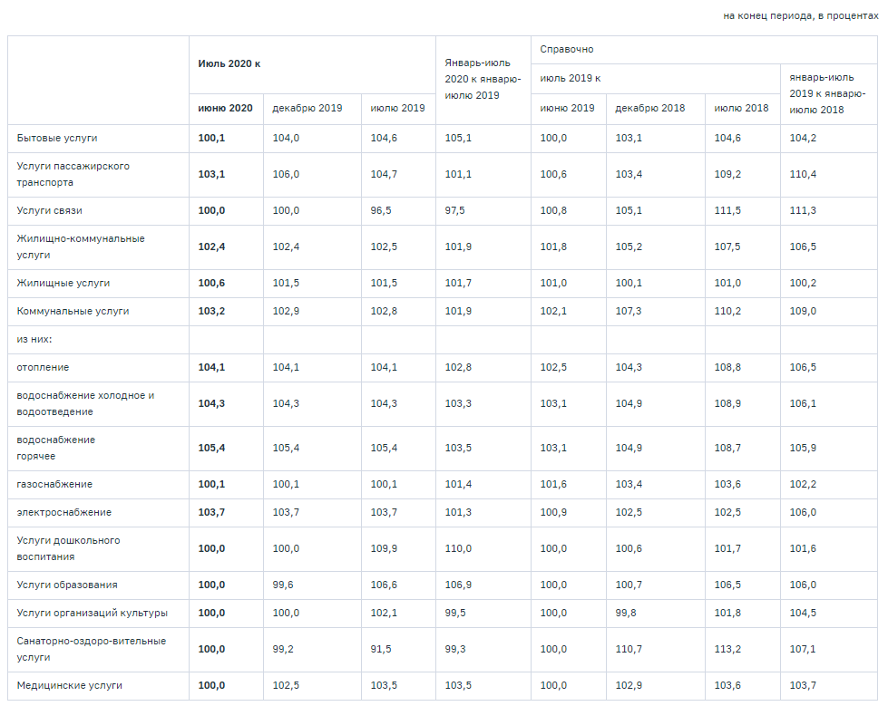
В июле 2020 г. по сравнению с предыдущим месяцем в услугах пассажирского транспорта отмечен резкий скачок тарифов на проезд в такси на 46,4%. Одновременно полет в салоне экономического класса стал дешевле на 21,9%.
Жилищно-коммунальные услуги подорожали в среднем на 2,4%. Наиболее значительно увеличились тарифы в коммунальных услугах на газ сжиженный на 14,2%, водоснабжение горячее – на 5,4%, водоснабжение холодное и водоотведение – на 4,3%, отопление – на 4,1%. В жилищных услугах наём жилых помещений в государственном и муниципальном жилищных фондах стал дороже на 5,6%. Кроме того, выросли тарифы на проживание в гостинице на 2,5%.
В бытовых услугах изготовление фотографий для документов подорожало на 4,9%, ремонт одежды – на 2,5%, постановка набоек – на 1,1%.

О динамике потребительских цен на нефтепродукты по Республике Марий Эл
В июле 2020г. индекс потребительских цен на топливо моторное по Республике Марий Эл составил 101,8%, за период с начала года – 103,7% (в июле 2019г. – 100,1%, за период с начала года – 100,2%).
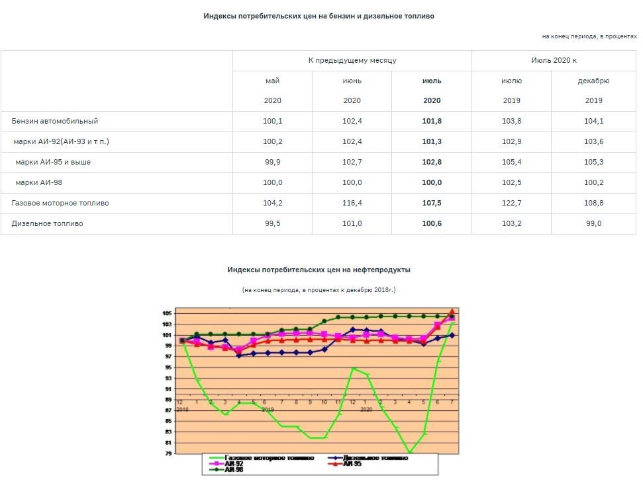
В Республике Марий Эл в июле 2020г. средняя цена 1 литра бензина марки АИ-92 составила 42,71 рубля, марки АИ-95 – 46,79 рубля, марки АИ-98 – 51,73 рубля, газового моторного топлива – 23,37 рубля; дизельного топлива – 46,66 рубля.
Максимальные и минимальные уровни потребительских цен на бензин автомобильный и дизельное топливо по субъектам Приволжского федерального округа в июле 2020г.:
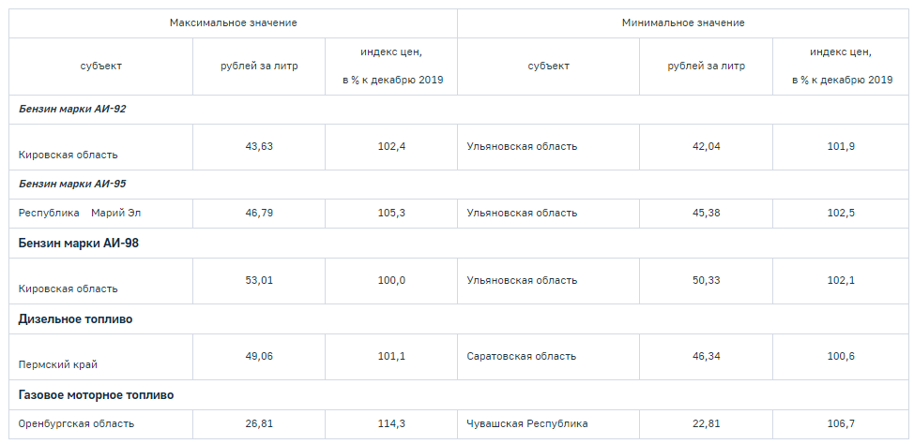

Сводные индексы потребительских цен на товары и услуги за июль 2020 года
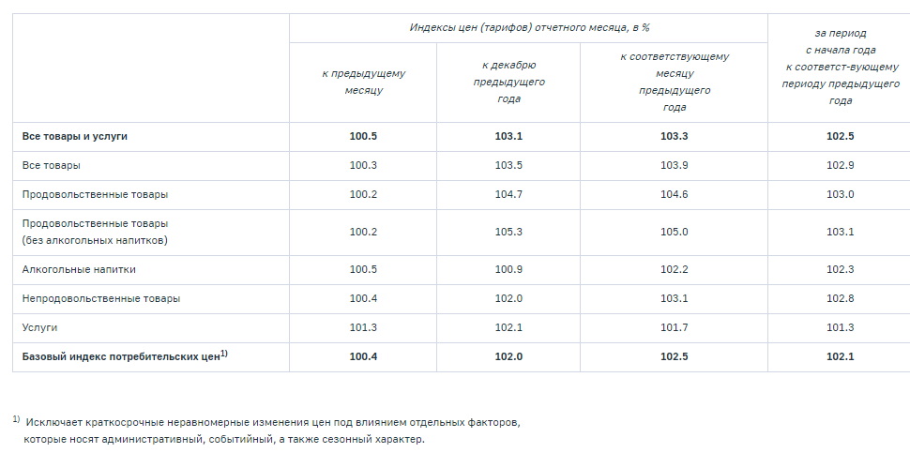
Естественное движение населения Республики Марий Эл за январь-июнь 2019-2020 года
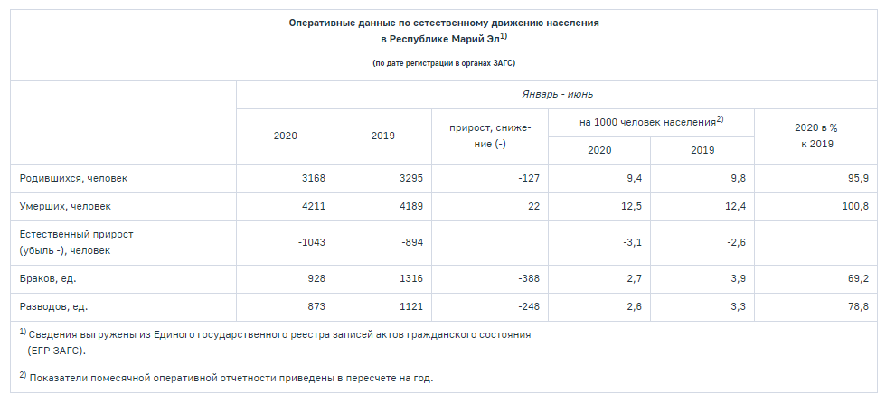

Деловая активность организаций промышленности в июле 2020 года
В июле 2020 года Маристат провел выборочное обследование деловой активности организаций добывающих, обрабатывающих производств, осуществляющих обеспечение электрической энергией, газом и паром, кондиционирование воздуха. В нем приняли участие 25 организаций (без субъектов малого предпринимательства).
По результатам опроса 80% руководителей обследованных организаций считают экономическую ситуацию, сложившуюся в их организации, «удовлетворительной», 20% - «неудовлетворительной». В следующие 6 месяцев не ожидают изменений экономической ситуации 60% руководителей, надеются на улучшение экономической ситуации 36%, ожидают ухудшения - 4% руководителей.
В текущем месяце спрос на продукцию был «достаточным» у 56% организаций, 44% - оценили свой уровень спроса, как «недостаточный». В перспективе в следующие 3 месяца 32% руководителей обследованных организаций ожидают увеличения спроса на продукцию, 4% организаций - ожидают уменьшения.
Выпуск продукции в текущем месяце был достаточным у 64% организаций, недостаток в выпуске продукции имели 36% организаций. В перспективе в следующие 3 месяца увеличить выпуск продукции планируют 36% организаций, оставить на прежнем уровне – 56%, сократить выпуск продукции - 8% организаций.
Для выполнения производственных программ значительная часть обследованных организаций (76%) в июле 2020 года в достаточной степени были обеспечены сырьем и материалами, а недостаток сырья и материалов имели 24% организаций.
Оценивая обеспеченность организаций производственными мощностями относительно спроса на продукцию в ближайшие 6 месяцев, руководители 84% промышленных организаций отметили, что их будет «достаточно», по 8% организаций охарактеризовали обеспеченность производственными мощностями, как «более чем достаточную» и «недостаточную».
У большинства опрошенных руководителей (92%) численность в организации относительно фактического объема производства в июле 2020 года была оценена, как «достаточная», по 4% организаций имели «более чем достаточную» и «недостаточную» численность персонала. В следующие 3 месяца не планируют изменений численности 88% организаций, увеличение предполагают 8% организаций, сокращение - 4% .
По оценкам руководителей рост цен на сырье и материалы в следующие 3 месяца предполагают 44% организаций. Повысить цены на свою продукцию планируют 12% организаций. Равное число опрошенных руководителей (по 20%) предполагают увеличение и снижение прибыли.
В числе основных факторов, ограничивающих рост производства в июле 2020 года, руководителями были отмечены: «неопределенность экономической ситуации» (на этот фактор указали 76% опрошенных руководителей), «недостаточный спрос на продукцию на внутреннем рынке» (52%), «высокий уровень налогообложения» (48%), «недостаток финансовых средств» (44%), «высокий процент коммерческого кредита» (36%), «изношенность и отсутствие оборудования» (28%), «конкурирующий импорт», «недостаток сырья и материалов» (по 24%), «недостаток оборудования» (20%), «недостаток квалифицированных рабочих» (12%), «отсутствие или несовершенство нормативно - правовой базы» (8%).

Краткий обзор рынка жилой недвижимости Республики Марий Эл и города Йошкар-Ола за 2 квартал 2020 г.

Об объеме работ, выполненных по виду деятельности «Строительство» в январе-июле 2020 года

В январе-июле 2020 г. в Республике Марий Эл объем работ, выполненных по виду деятельности «Строительство» (включая строительно-монтажные работы, выполненные хозяйственным способом), составил 11610,7 млн. рублей, что в сопоставимых ценах на 36,4% больше, чем в январе-июле 2019 г.
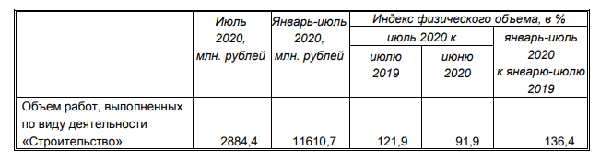
Источник: https://maristat.gks.ru/storage/mediabank/E1zxMvIG/88_21082020_Ob_obieme_rabot_po_stroitelstvu.pdf

О деловой активности строительных организаций во II квартале 2020 года
Выборочное обследование деловой активности строительных организаций во II квартале 2020 г. проводилось Маристатом по состоянию на 10 мая 2020 года. В нем приняли участие 27 строительных организаций, различных по численности занятых и формам собственности. По результатам опроса 62% руководителей обследованных организаций считают экономическую ситуацию, сложившуюся в их организации, «удовлетворительной», 38% – «неудовлетворительной». Средняя обеспеченность заказами во II квартале 2020г. составила 5 месяцев, средний уровень обеспеченности финансированием 4 месяца. Средний уровень использования производственных мощностей в текущем квартале составил 59%. Основными факторами, оказывающими воздействие на состояние деловой активности в строительной отрасли, являются высокий уровень налогов (на этот фактор указали 53% опрошенных), высокая стоимость материалов, конструкций, изделий (37%), недостаток финансирования (31% ), недостаток заказов на работы (27%), неплатежеспособность заказчиков (26%)
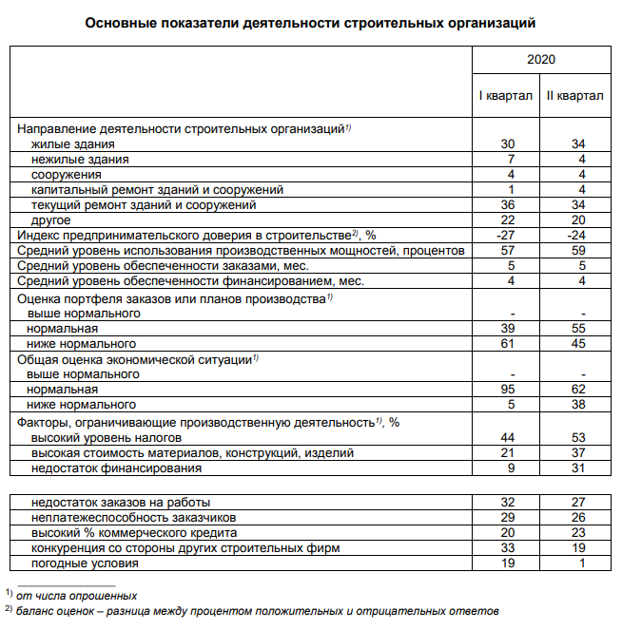
Источник: https://maristat.gks.ru/storage/mediabank/88_05062020_DAS2%20kv.pdf

Во II квартале 2020 г. среди регионов ПФО на первичном рынке жилья минимальная цена за 1 квадратный метр общей площади квартир зафиксирована в Оренбургской области (40739 рублей). Республика Марий Эл занимает вторую позицию от наименьшей цены за 1 квадратный метр общей площади квартир (41226 рублей). На вторичном рынке жилья самая низкая цена за 1 квадратный метр общей площади квартир зафиксирована в Республике Марий Эл (38447 рублей). Максимальная цена на первичном и вторичном рынках жилья за 1 квадратный метр общей площади квартир отмечена в Республике Татарстан (70909 рублей и 73425 рублей, соответственно).
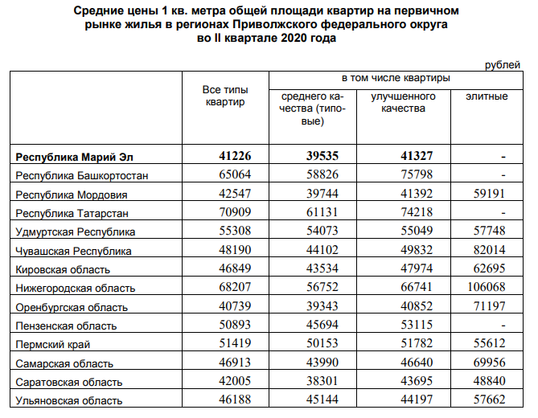
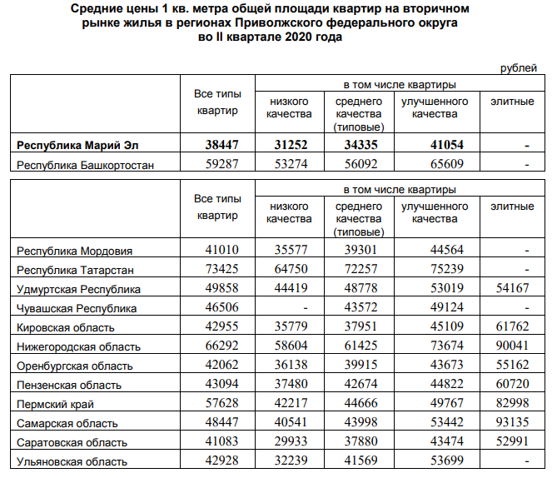
Источник: https://maristat.gks.ru/storage/mediabank/V55VoS71/88exppforj-2.pdf

Об индивидуальном жилищном строительстве в январе-июне 2020 года
За январь-июнь 2020 г. населением Республики Марий Эл за счет собственных и привлеченных средств построено 532 жилых дома общей площадью жилых помещений 65,3 тыс. кв. м, что составило 86,4% к уровню января-июня 2019 г. Снижение объемов индивидуального жилищного строительства наблюдалось в Звениговском, Новоторъяльском, Оршанском и Параньгинском муниципальных районах, а так же в городских округах «Город Йошкар-Ола» и «Город Волжск». В остальных муниципальных районах и городском округе «Город Козьмодемьянск» объемы введенных жилых домов, построенных населением, выросли.
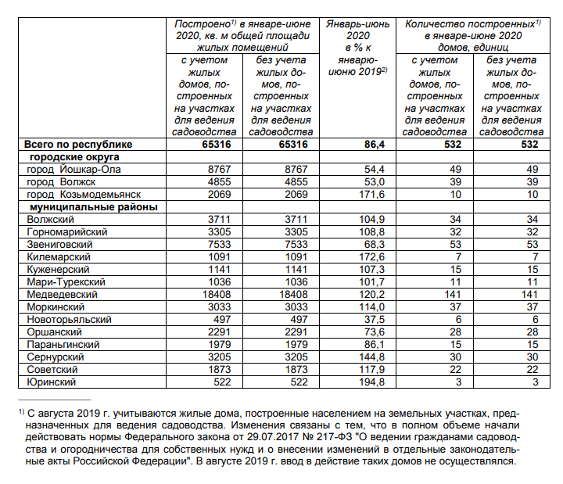
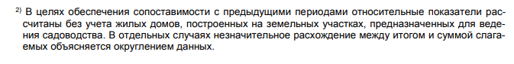
Источник: https://maristat.gks.ru/storage/mediabank/OpSNDTbN/%D0%9E%D0%B1%20%D0%98%D0%96%D0%A1-%2006.pdf

Цены на жилую недвижимость в Йошкар-Оле в июле 2020 г.
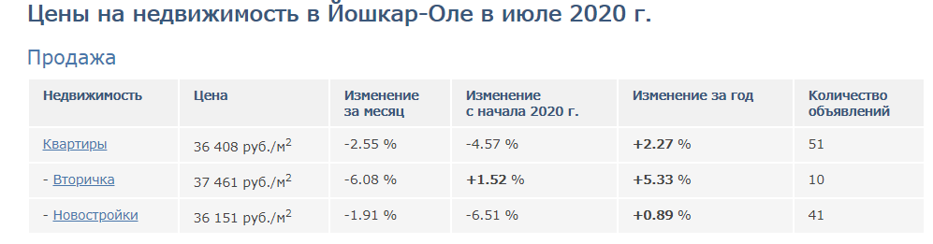
Таблица распределения по стоимости продажи квартир в районах за июль 2020 г
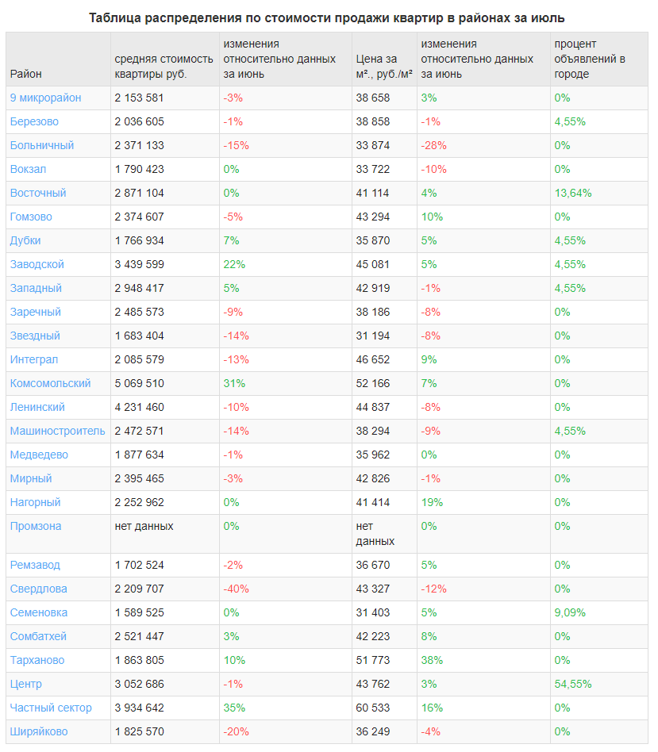

График распределения объявлений для Йошкар-Олы по интервалам цен и площадей
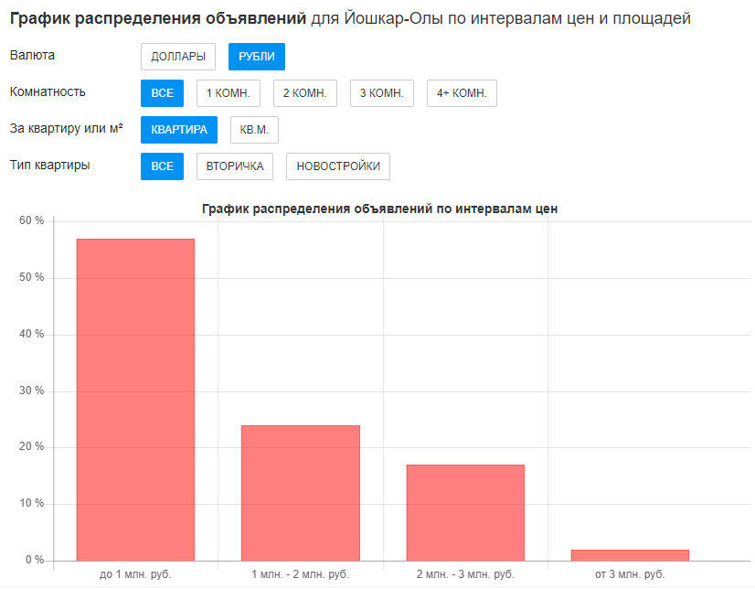
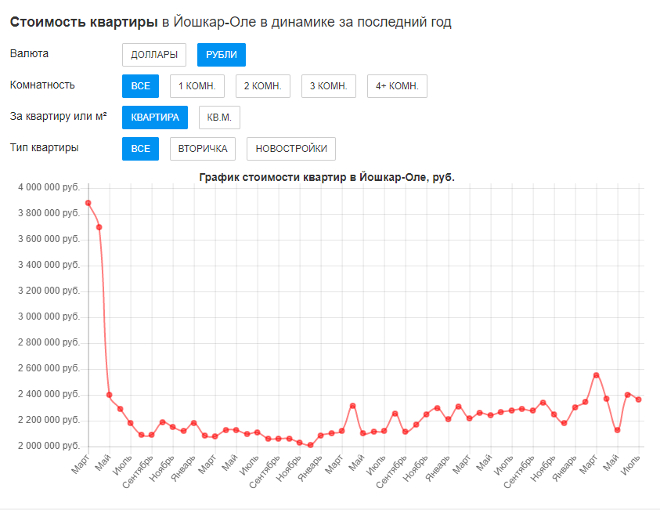
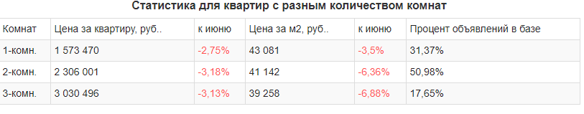
Рынок коммерческой недвижимости Республики Марий Эл за 2 квартал 2020 г.

Рынок коммерческой недвижимости в Марий Эл за 2 квартал 2020 года демонстрирует отрицательную динамику цен – по сравнению с 2019 годом цены за 1 кв.м.

На рынке торговой недвижимости больше всего востребованы небольшие торговые помещения до 150 кв. м.
При наиболее ликвидном расположении объекта стоимость 1 кв. м варьируется от 34 000 до 94 000 за кв. м в зависимости от удаленности помещения от пешеходных и транспортных зон.

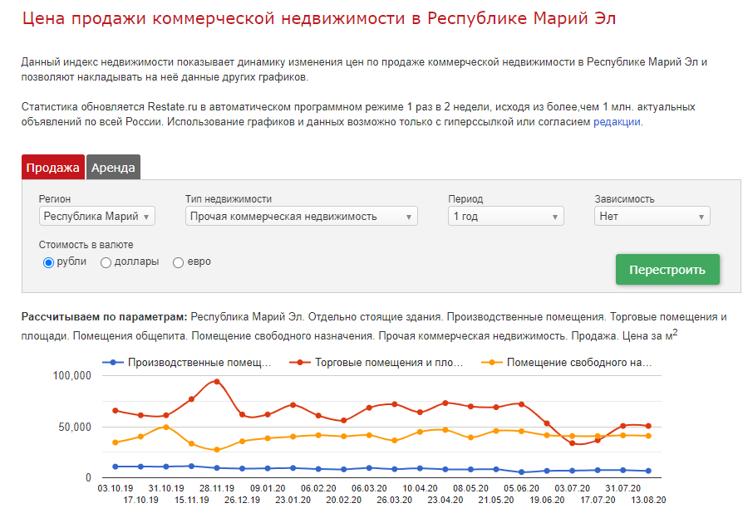
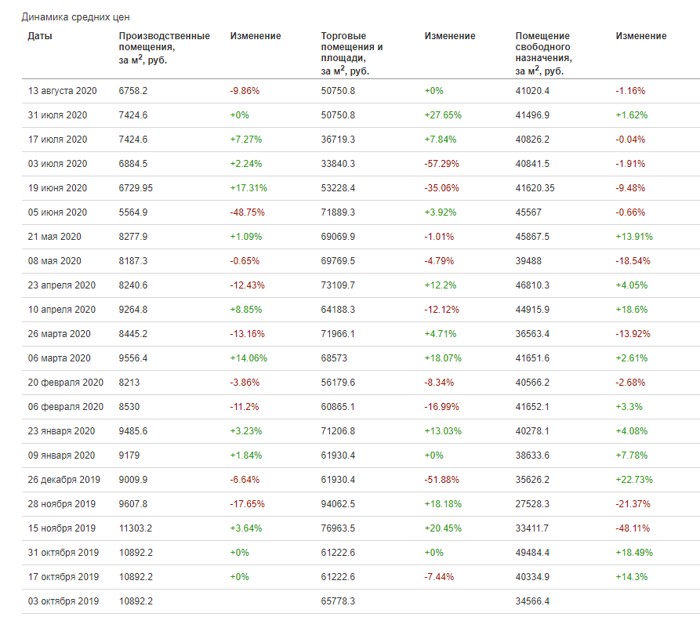
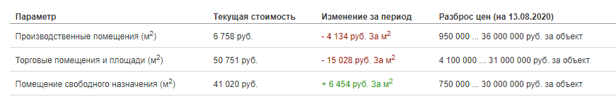
Источник: https://mariy-el.restate.ru/graph/ceny-prodazhi-kommercheskoy/
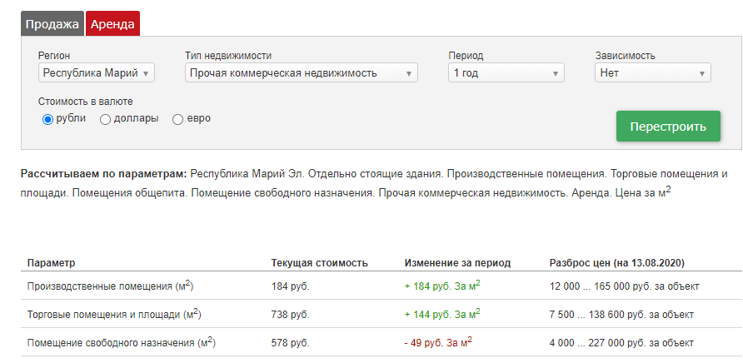
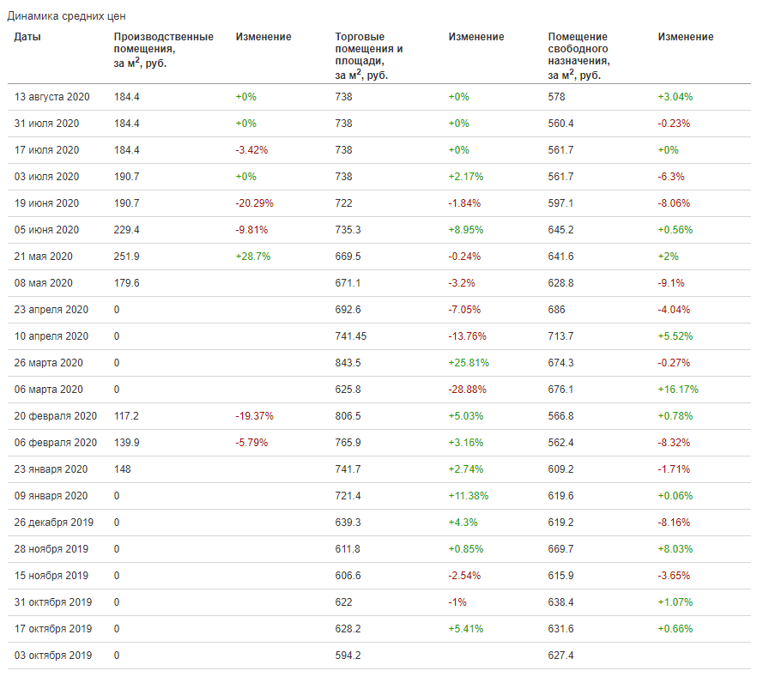
Источник: https://mariy-el.restate.ru/graph/ceny-arendy-kommercheskoy/#form1

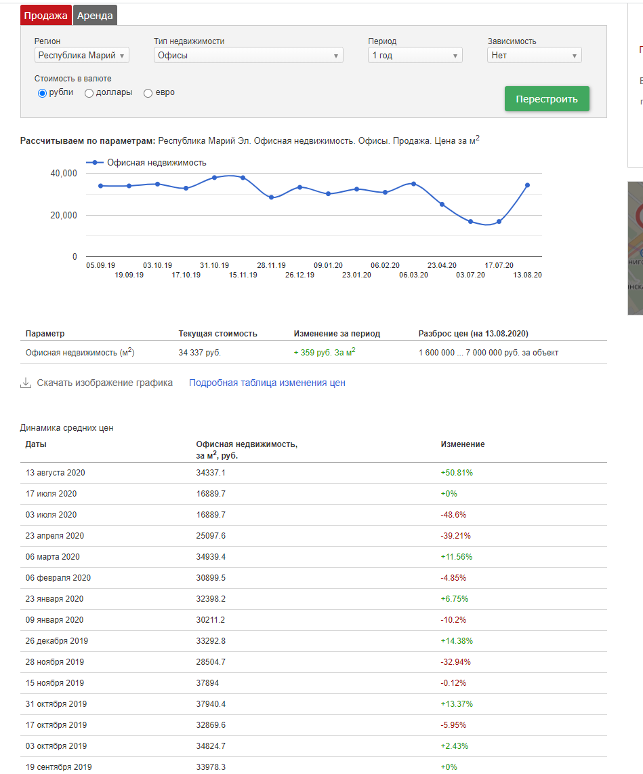
Источник: https://mariy-el.restate.ru/graph/ceny-prodazhi-ofisov/

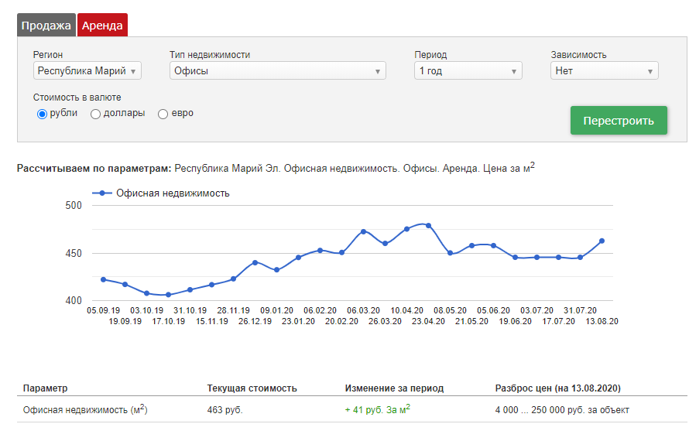

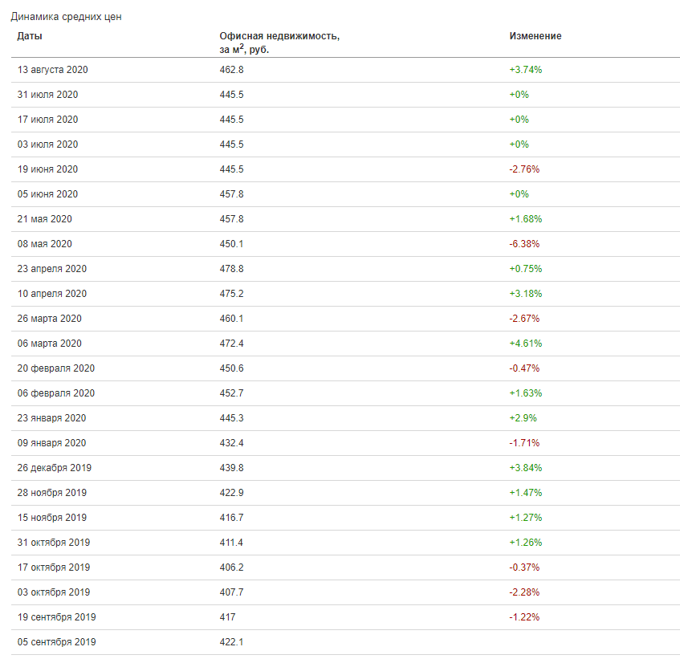
Источник: https://mariy-el.restate.ru/graph/ceny-arendy-ofisov/#form1
Рынок продаж земельных участков находится в стадии развития, то есть еще не до конца сформировался. Наиболее развитым на данном рынке является покупка участков под индивидуальное строительство, а также под садоводчество. Популярность набирают участки в коттеджных комплексах, где на продажу выставлены готовые дома с небольшим участком вокруг.

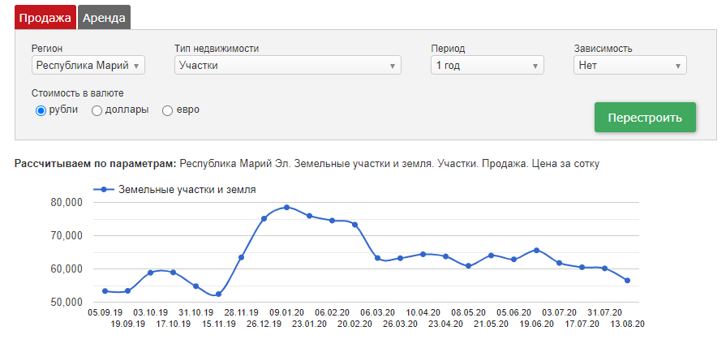
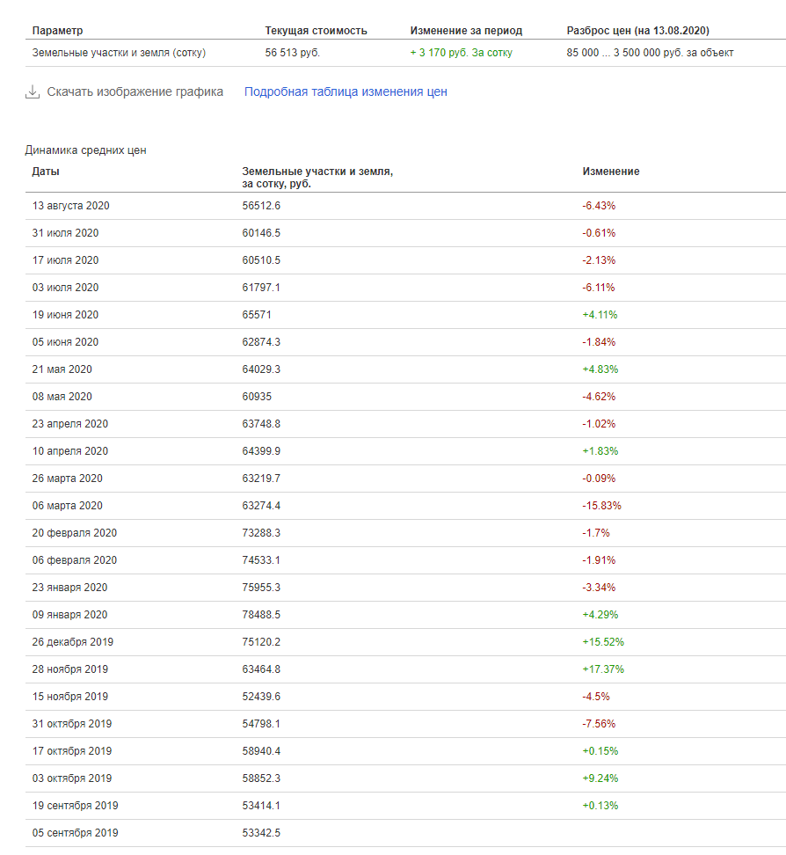
Средняя стоимость продажи торговых помещений на 13.08.2020 г составляет 50 751 руб./кв.м. Средняя стоимость аренды торговых помещений на 13.08.2020 г составляет 738 руб./кв.м./мес.

Средняя стоимость продажи производственно-складских помещений на 13.08.2020 г составляет 6 758 руб./кв.м. Средняя стоимость аренды производственно-складских помещений на 13.08.2020 г составляет 184 руб./кв.м./мес.

Средняя стоимость продажи офисных помещений на 13.08.2020 г составляет 34 337 руб./кв.м. Средняя стоимость аренды офисных помещений на 13.08.2020 г составляет 463 руб./кв.м./мес.

Средняя стоимость продажи помещений свободного назначения на 13.08.2020 г составляет 41 020 руб./кв.м. Средняя стоимость аренды помещений свободного назначения на 13.08.2020 г составляет 578 руб./кв.м./мес.

Средняя стоимость продажи земельных участков на 13.08.2020 г составляет 565,13 руб./кв.м.

Характеризуя современное состояние рынка недвижимости в республике, следует отметить, что она сейчас находится на границе первого этапа развития рынка, при формировании первичного рынка недвижимости, и второго этапа – этапа подхода к недвижимости как объекту инвестиционной деятельности. Если на первом этапе недвижимость приобреталась в основном для удовлетворения собственных потребностей (жилье, офисы для собственных нужд и т. д.) и выгодной ее перепродажи, то на втором этапе недвижимость рассматривается как объект вложения финансов для получения постоянного дохода, превышающего уровень депозитных ставок банков, например, от сдачи объектов недвижимости в аренду.

ООО "Консалтинговое бюро "Гудвилл"
тел. (843) 249-15-34

По данным сайте http://maristat.gks.ru
https://rosrealt.ru/joshkar-ola/cena/254
https://yoshkar-ola.naydidom.com/tseny/adtype-kupit
https://yoshkar-ola.naydidom.com/tseny/adtype-kupit

